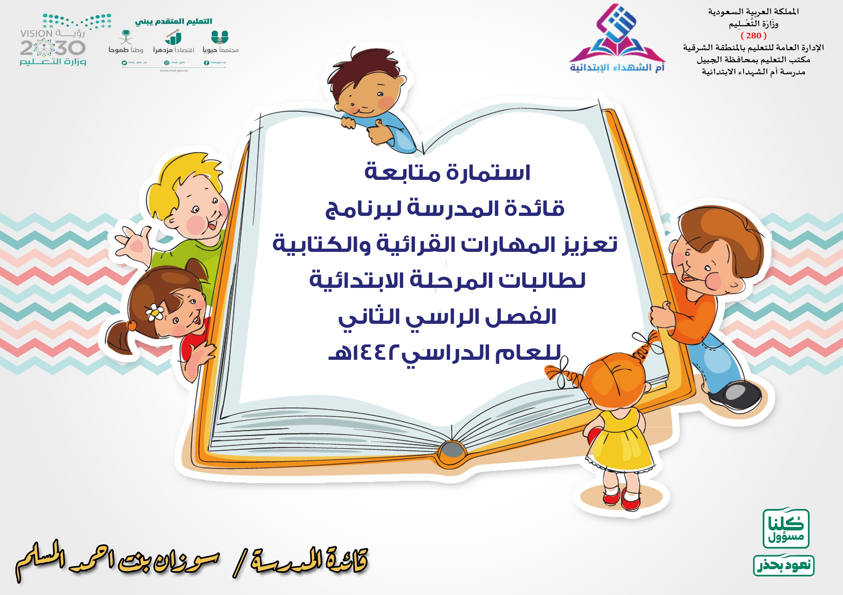
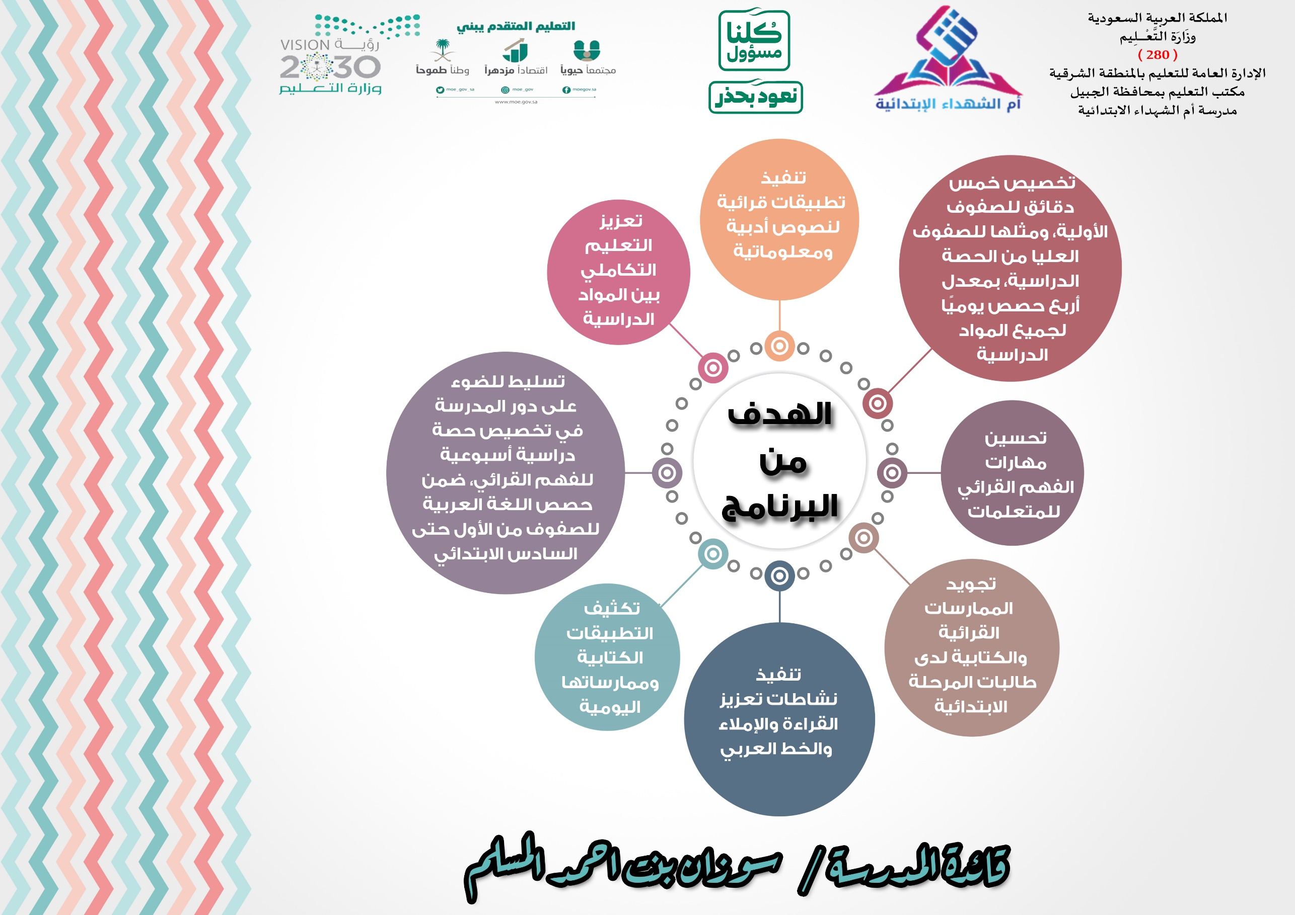
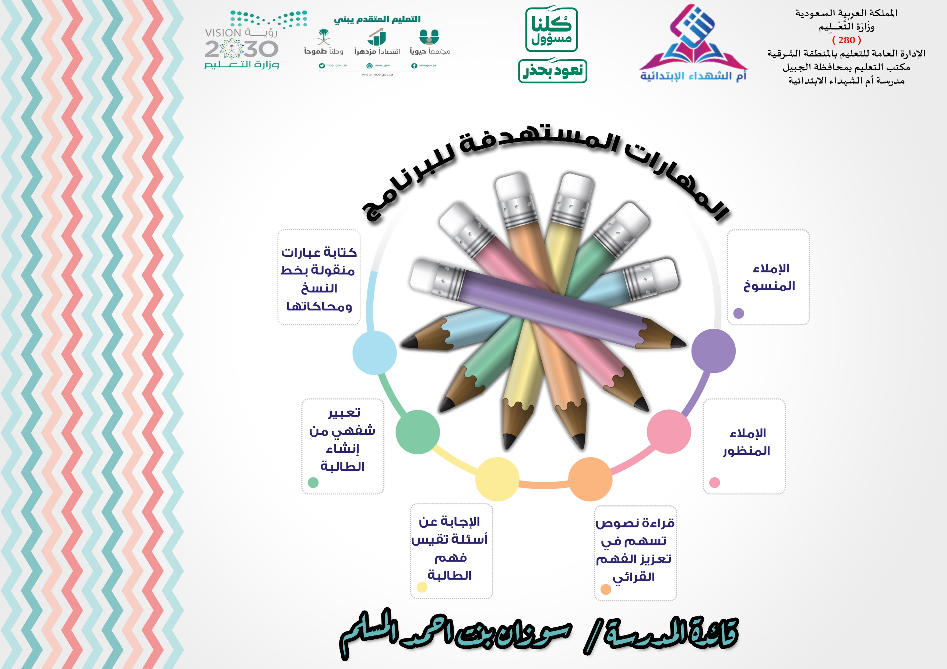
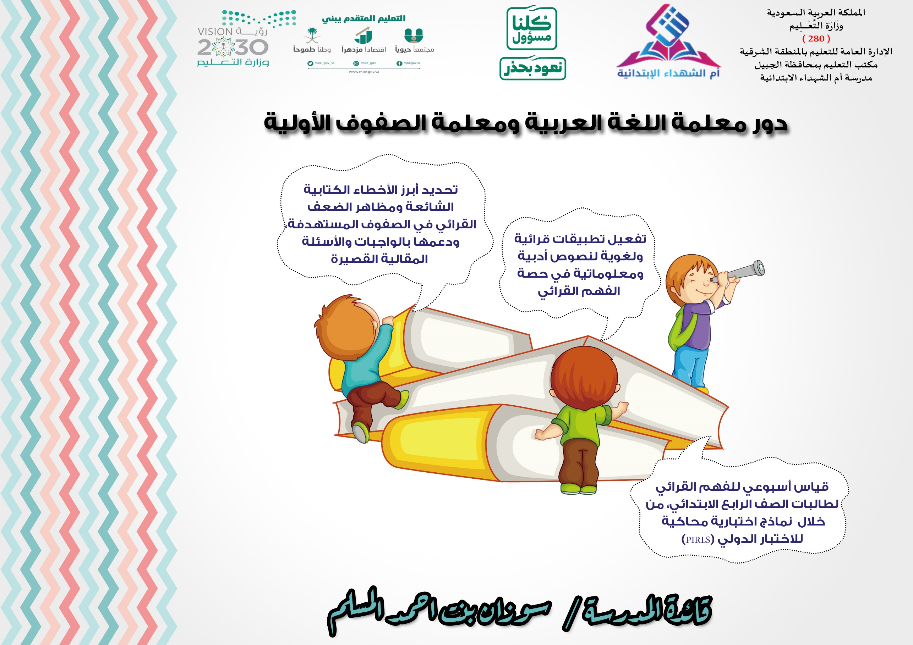
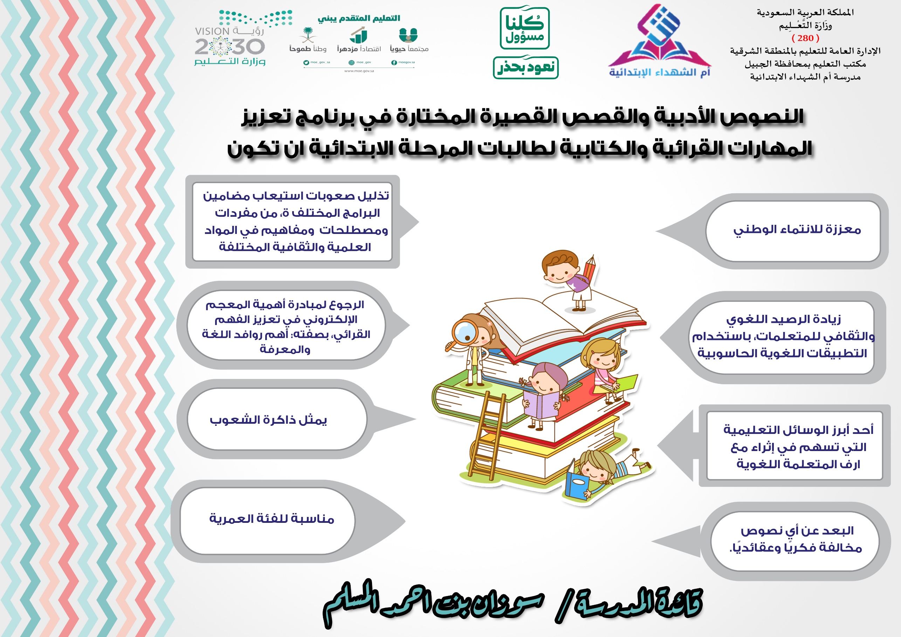
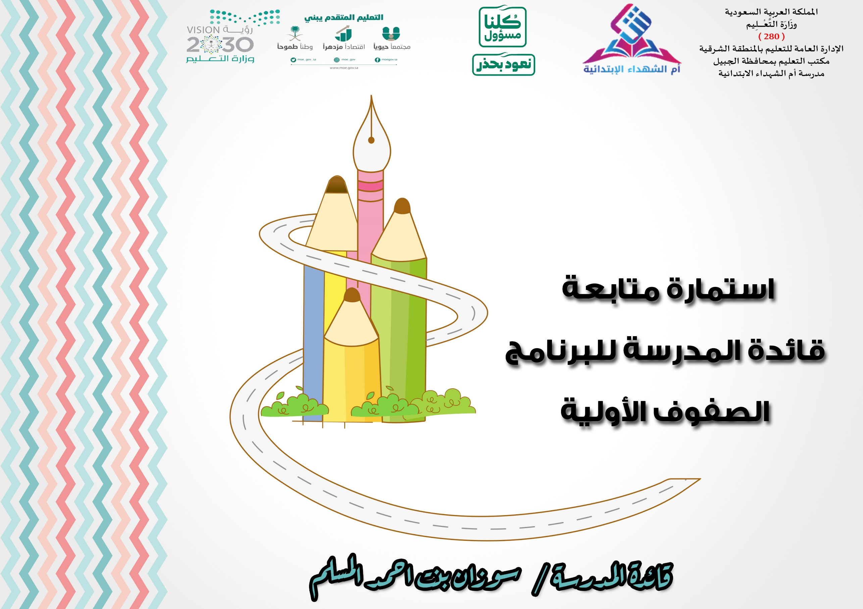

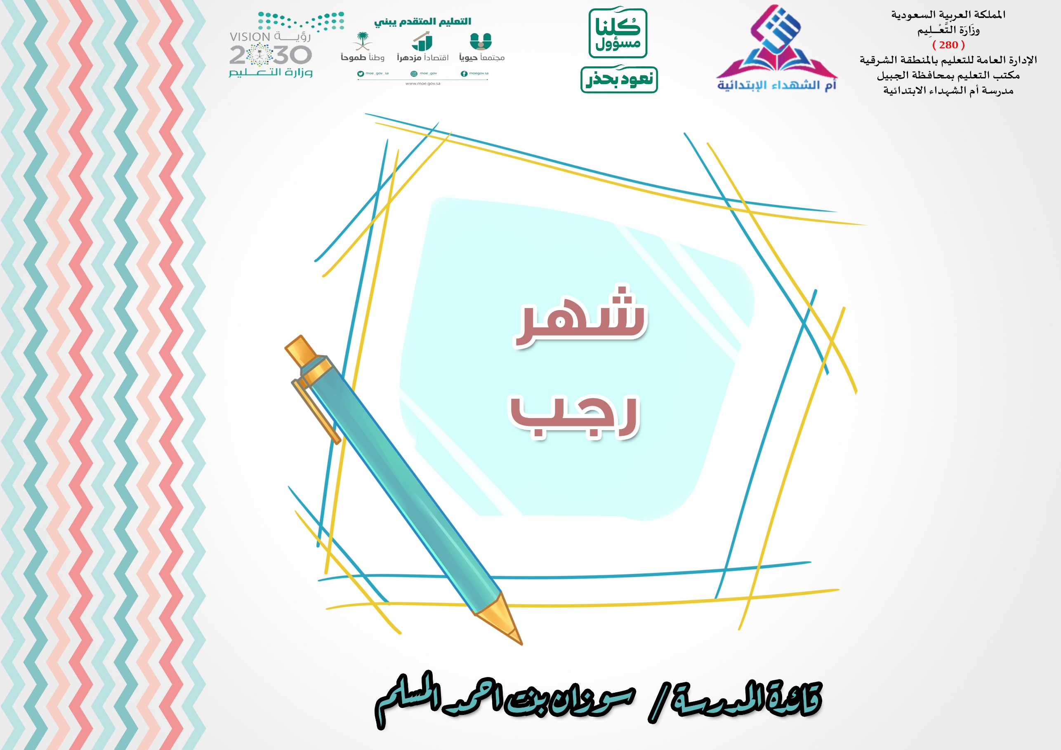
استمارة متابعة قائدة المدرسة لبرنامج
(تعزيز المهارات القرائية والكتابية لطالبات المرحلة الابتدائية )
لشهر رجب من الفصل الثاني للعام الدراسي 1442هـ
اسم المعلمـة | اجمالي الحصص المسندة | الأسبوع الأول |  |  |  |  | عدد الحصص المنفذة | الأسبوع الثاني |  |  |  |  | عدد الحصص المنفذة | الأسبوع الثالث |  |  |  |  | عدد الحصص المنفذة | الأسبوع الرابع |  |  |  |  | عدد الحصص المنفذة
 |  | أيام الأسبوع |  |  |  |  |  | أيام الأسبوع |  |  |  |  |  | أيام الأسبوع |  |  |  |  |  | أيام الأسبوع
 |  | الأحد | الاثنين | الثلاثاء | الأربعاء | الخميس |  | الأحد | الاثنين | الثلاثاء | الأربعاء | الخميس |  | الأحد | الاثنين | الثلاثاء | الأربعاء | الخميس |  | الأحد | الاثنين | الثلاثاء | الأربعاء | الخميس

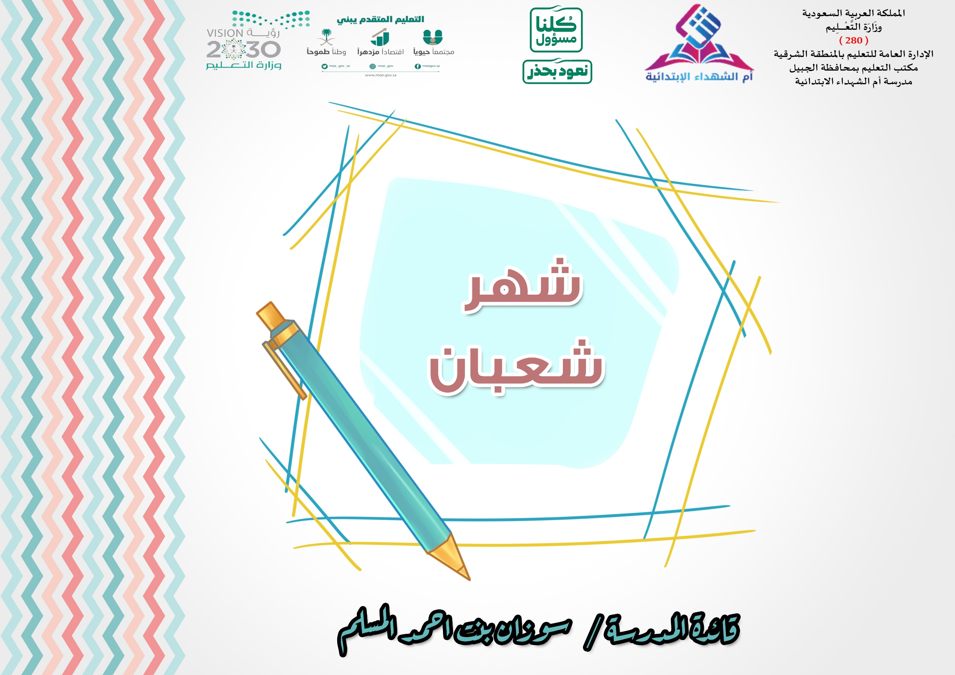

استمارة متابعة قائدة المدرسة لبرنامج
(تعزيز المهارات القرائية والكتابية لطالبات المرحلة الابتدائية )
لشهر شعبان من الفصل الثاني للعام الدراسي 1442هـ
اسم المعلمـة | اجمالي الحصص المسندة | الأسبوع الأول |  |  |  |  | عدد الحصص المنفذة | الأسبوع الثاني |  |  |  |  | عدد الحصص المنفذة | الأسبوع الثالث |  |  |  |  | عدد الحصص المنفذة | الأسبوع الرابع |  |  |  |  | عدد الحصص المنفذة
 |  | أيام الأسبوع |  |  |  |  |  | أيام الأسبوع |  |  |  |  |  | أيام الأسبوع |  |  |  |  |  | أيام الأسبوع
 |  | الأحد | الاثنين | الثلاثاء | الأربعاء | الخميس |  | الأحد | الاثنين | الثلاثاء | الأربعاء | الخميس |  | الأحد | الاثنين | الثلاثاء | الأربعاء | الخميس |  | الأحد | الاثنين | الثلاثاء | الأربعاء | الخميس

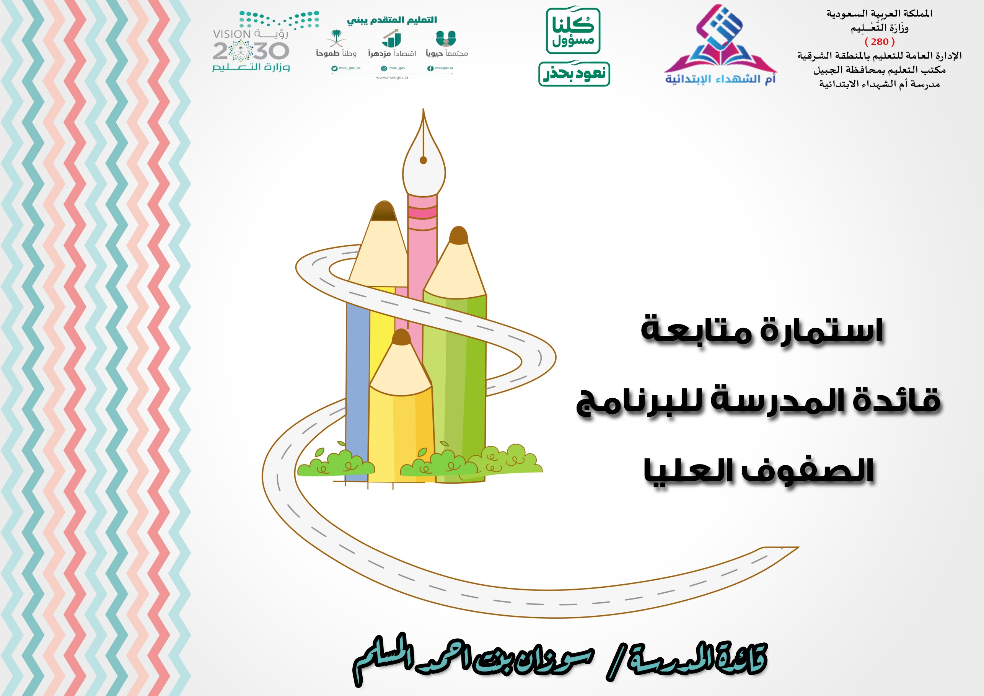

استمارة متابعة قائدة المدرسة لبرنامج
(تعزيز المهارات القرائية والكتابية لطالبات المرحلة الابتدائية )
لشهر رجب من الفصل الثاني للعام الدراسي 1442هـ
اسم المعلمـة | اجمالي الحصص المسندة | الأسبوع الأول |  |  |  |  | عدد الحصص المنفذة | الأسبوع الثاني |  |  |  |  | عدد الحصص المنفذة | الأسبوع الثالث |  |  |  |  | عدد الحصص المنفذة | الأسبوع الرابع |  |  |  |  | عدد الحصص المنفذة
 |  | أيام الأسبوع |  |  |  |  |  | أيام الأسبوع |  |  |  |  |  | أيام الأسبوع |  |  |  |  |  | أيام الأسبوع
 |  | الأحد | الاثنين | الثلاثاء | الأربعاء | الخميس |  | الأحد | الاثنين | الثلاثاء | الأربعاء | الخميس |  | الأحد | الاثنين | الثلاثاء | الأربعاء | الخميس |  | الأحد | الاثنين | الثلاثاء | الأربعاء | الخميس

استمارة متابعة قائدة المدرسة لبرنامج
(تعزيز المهارات القرائية والكتابية لطالبات المرحلة الابتدائية )
لشهر شعبان من الفصل الثاني للعام الدراسي 1442هـ
اسم المعلمـة | اجمالي الحصص المسندة | الأسبوع الأول |  |  |  |  | عدد الحصص المنفذة | الأسبوع الثاني |  |  |  |  | عدد الحصص المنفذة | الأسبوع الثالث |  |  |  |  | عدد الحصص المنفذة | الأسبوع الرابع |  |  |  |  | عدد الحصص المنفذة
 |  | أيام الأسبوع |  |  |  |  |  | أيام الأسبوع |  |  |  |  |  | أيام الأسبوع |  |  |  |  |  | أيام الأسبوع
 |  | الأحد | الاثنين | الثلاثاء | الأربعاء | الخميس |  | الأحد | الاثنين | الثلاثاء | الأربعاء | الخميس |  | الأحد | الاثنين | الثلاثاء | الأربعاء | الخميس |  | الأحد | الاثنين | الثلاثاء | الأربعاء | الخميس

